1.周边商城下面的排序点击没有用（箭头向上升序，箭头向下降序）

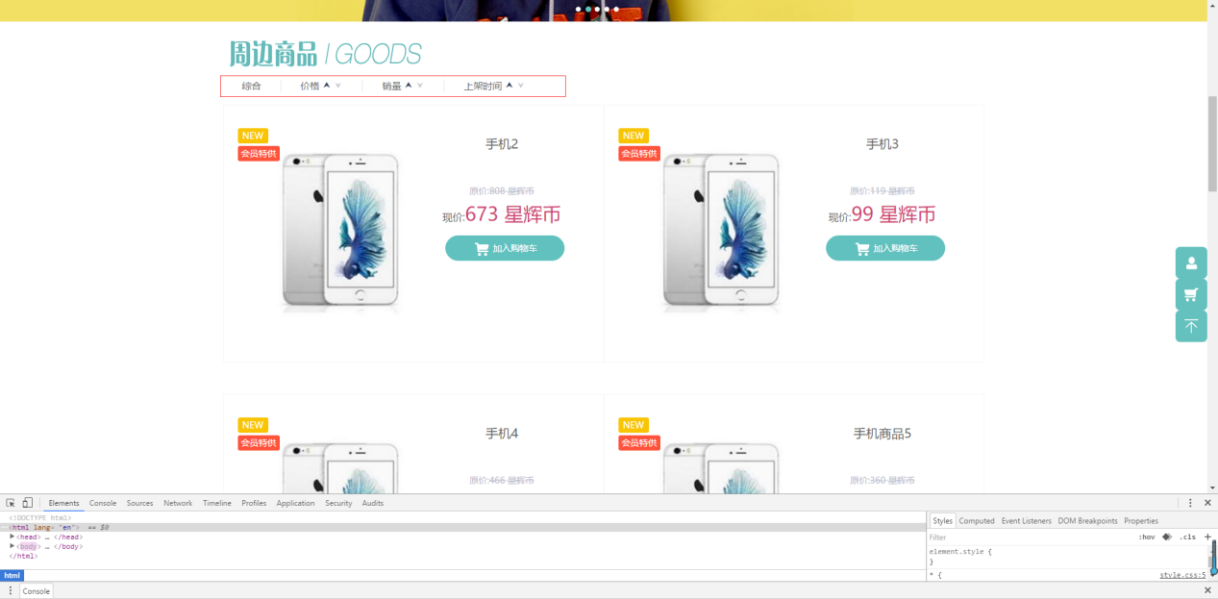

已修改，如下图：  
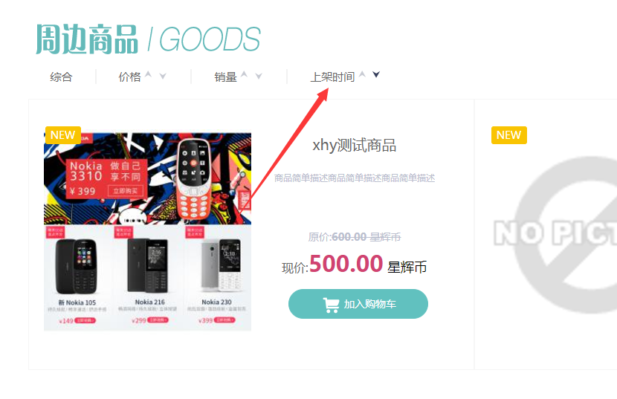

2.缺少副标题

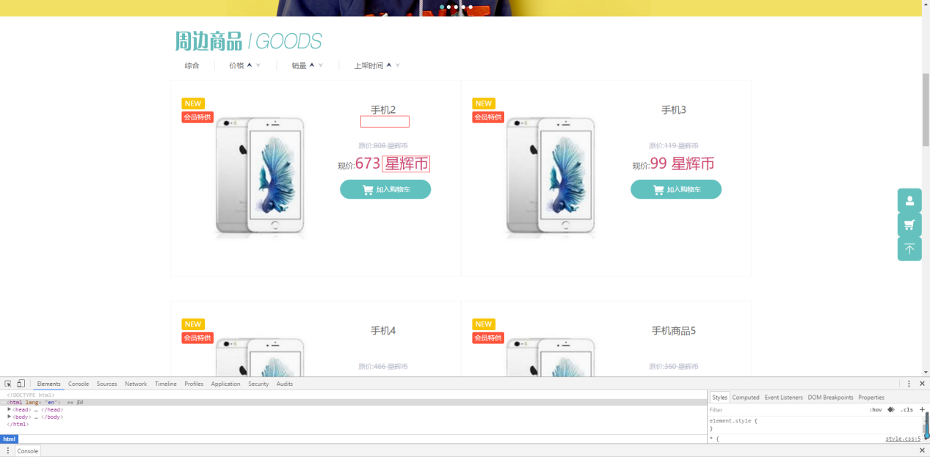

已修改，请在管理后台商品简单描述中输入内容(该内容会在商品副标题位置显示)，如下图：  
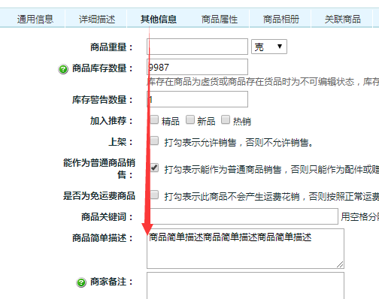

3.商品详情页对应的页面的图片没有功能 左边放大镜功能没有 左右切换图片的作用也没有

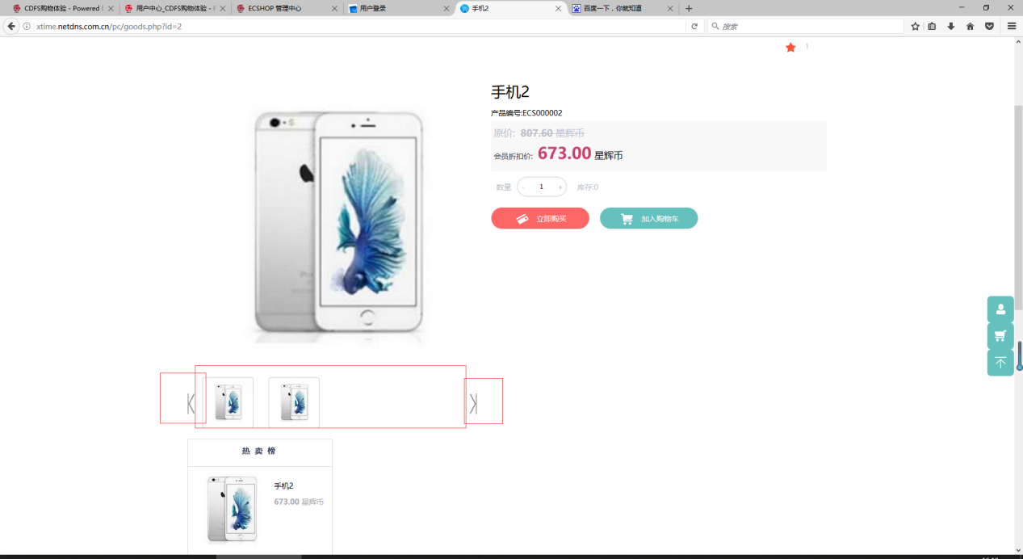

4.用户没有登录时显示原价 登录后根据会员等级显示相对应的价格  
 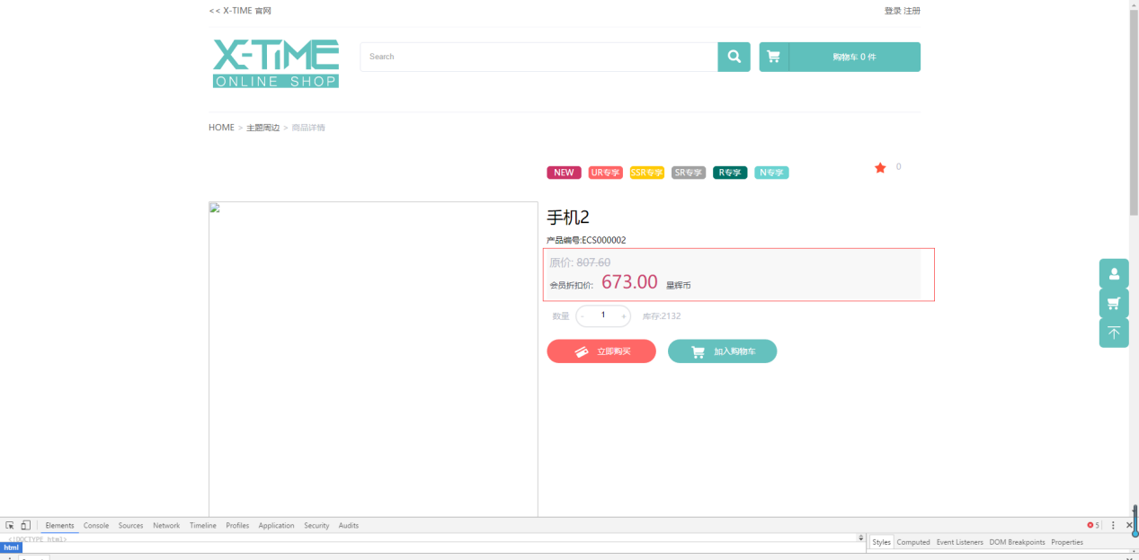  
登录会员的价格根据后台设置显示，未登录和已登录两种价格, 如下图：  
 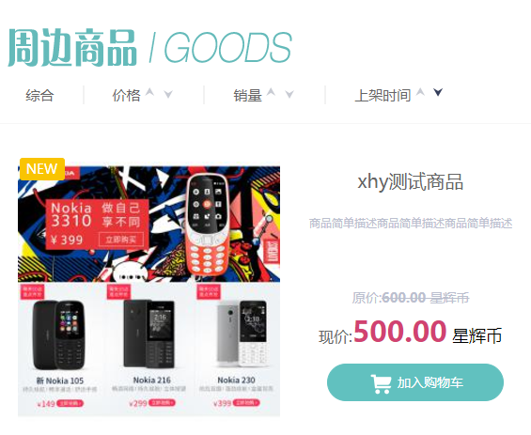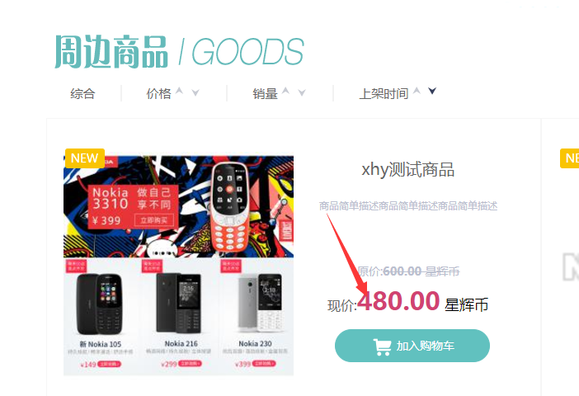

5.收藏的功能没有实现

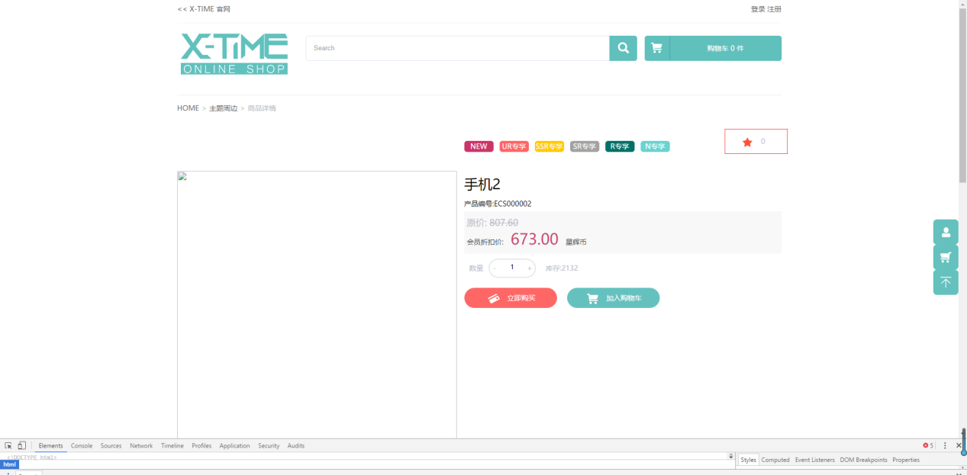

6.在商品详情页对商品数量的加减做提醒 不能少于1 不能大于库存数

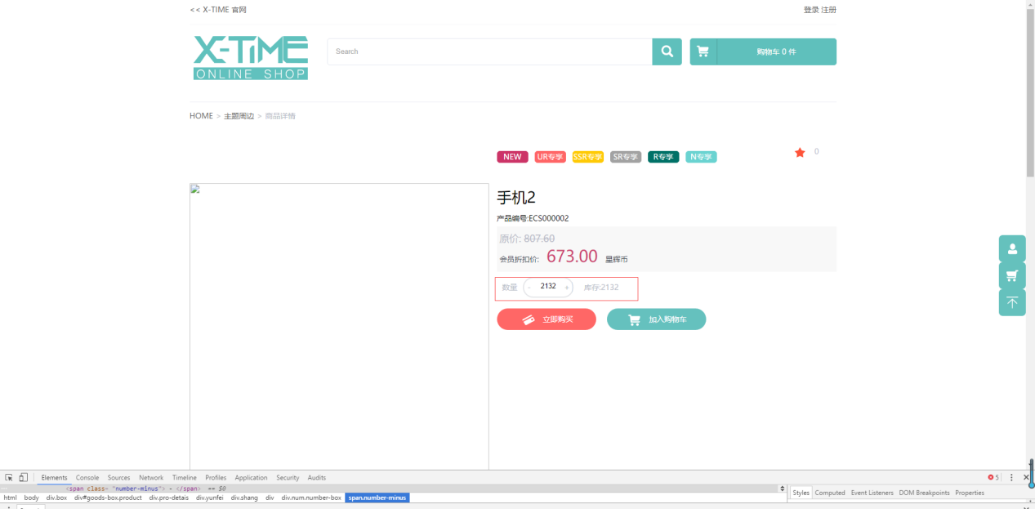

7.点击加入购车按钮之后出现的弹框 导致我不知道我又没有加入成功(1H)

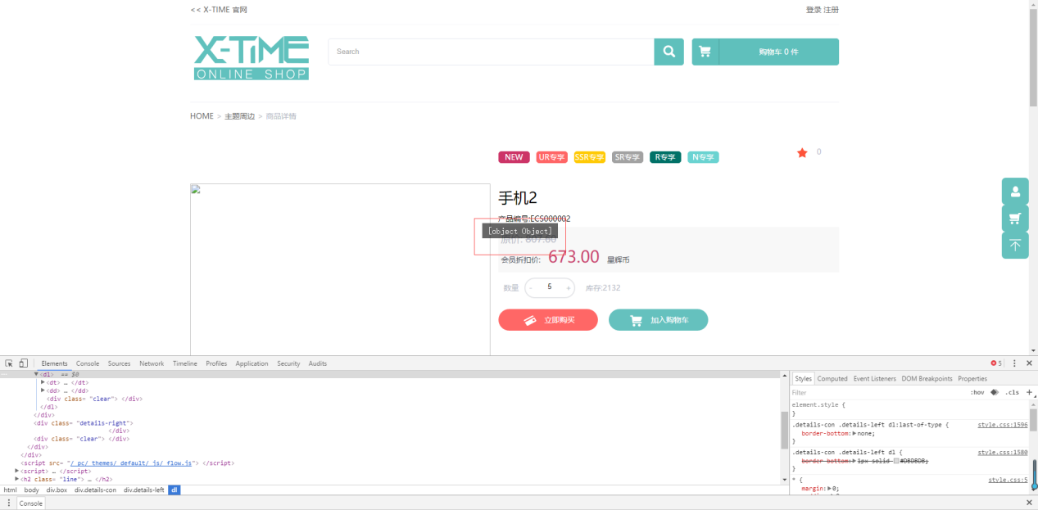

已修改,如下图:  
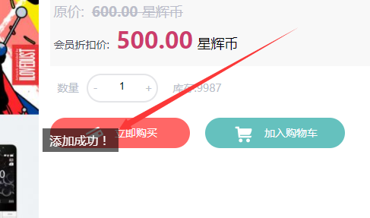

8.注册页面的错误信息应该是用户在填写信息之后在判断是否正确 不应该一上来就显示错误信息(1H)

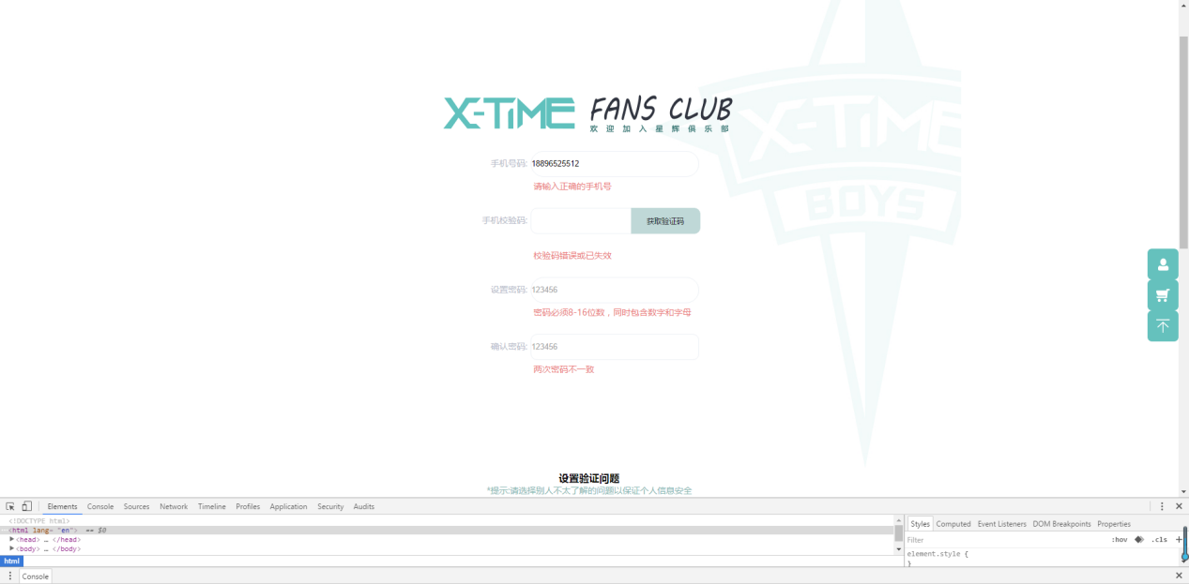

9.我输入正确的手机号 点击获取验证码 提示让我输入有效信息

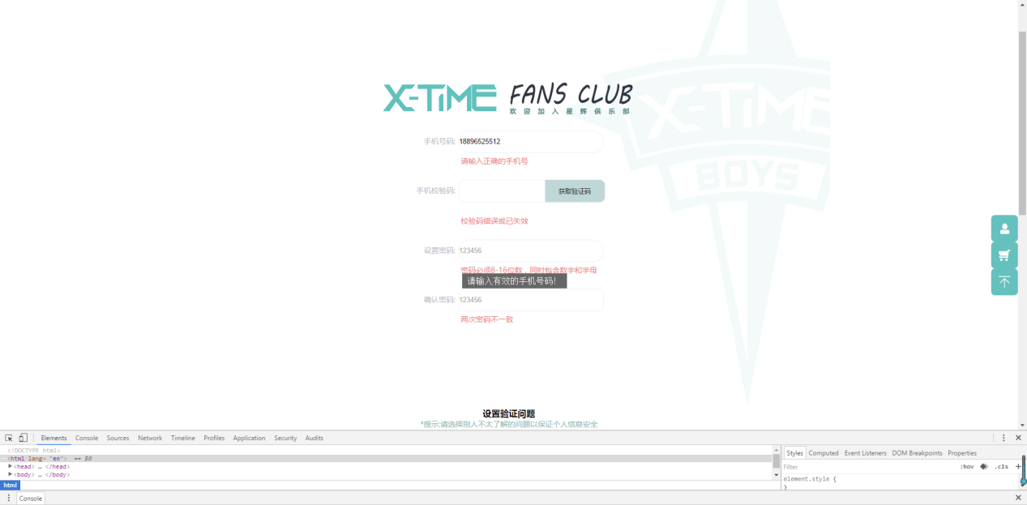

10.注册时是有验证问题的 手机端当时也有(1.5H)

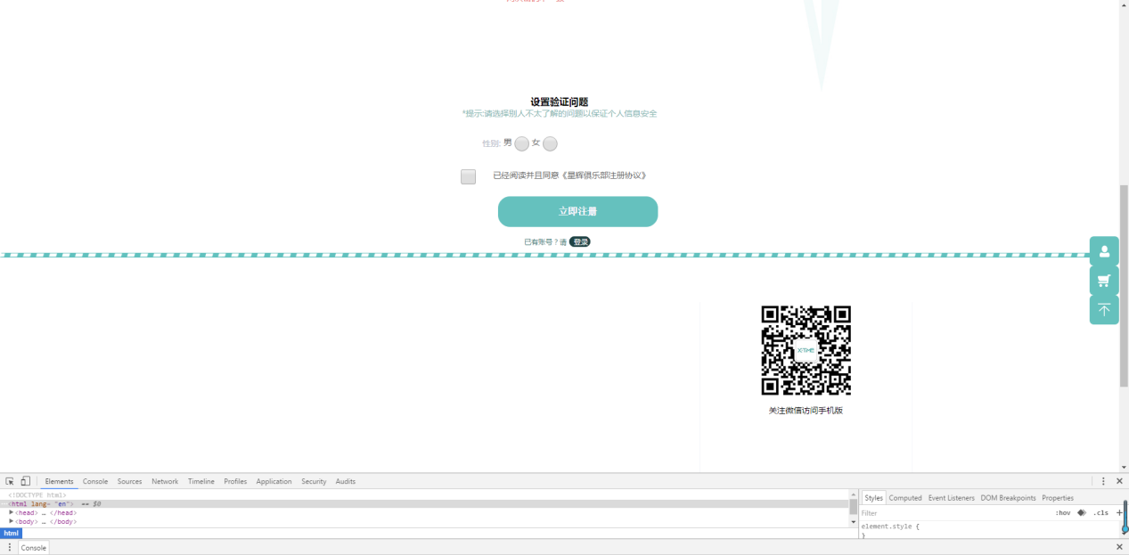

11.登录页面点击忘记密码 报错(0.5H)

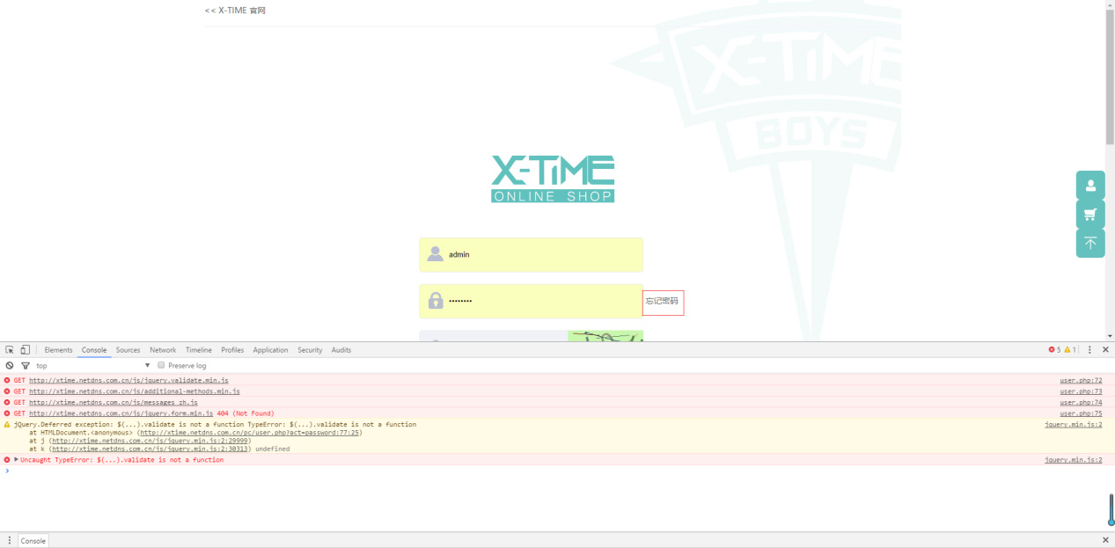

12.登录界面的验证码换一组点击验证码没有变化 只有通过刷新网页 验证码才会变化(1H)

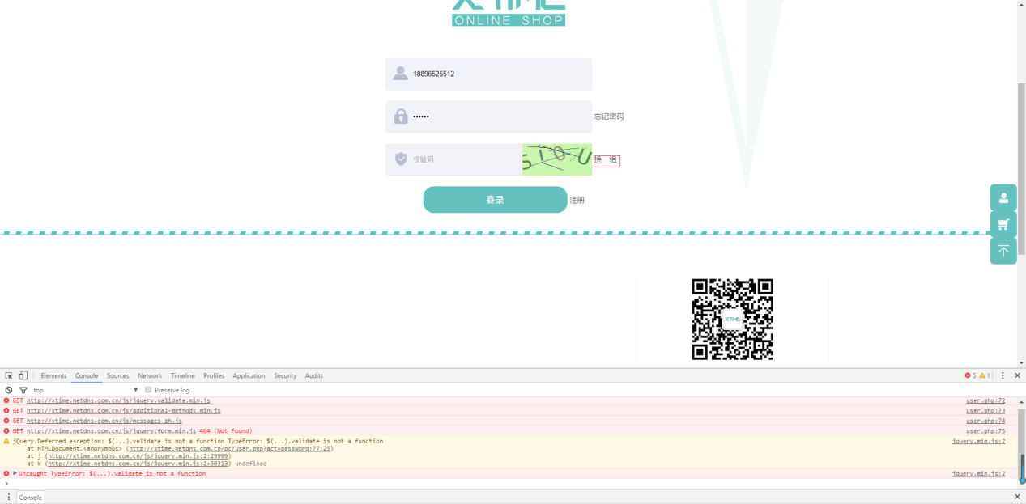

13.登录信息填写成功消息提示显示这个(0.5H)

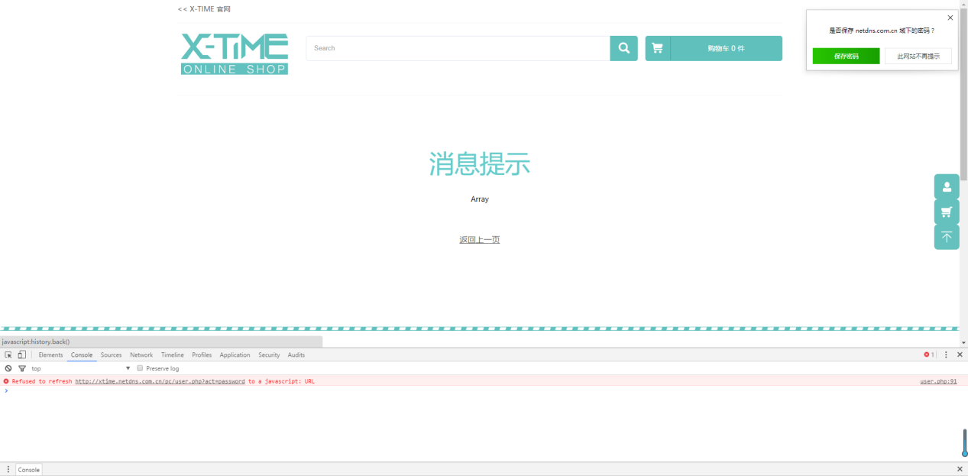

14.登录成功之后右上角没有显示我的信息(1H)

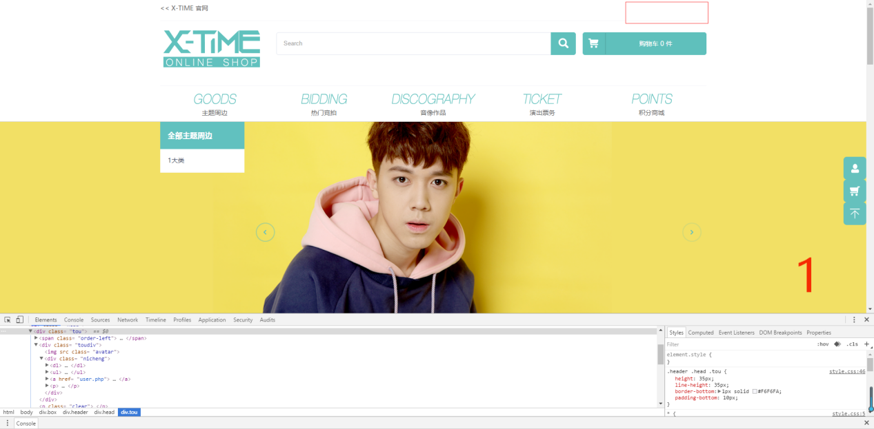

15.图片没有调用出来（之前的手机端用户上传的图片没有调用）（1H)

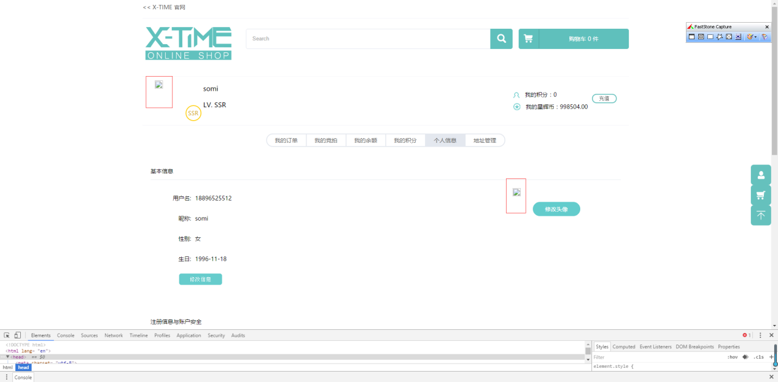

16.个人信息页面的基本信息 点击修改信息出来的弹框 用户名和默认的用户不同 性别不能勾选 弹框中写的信息基本信息中没有办法

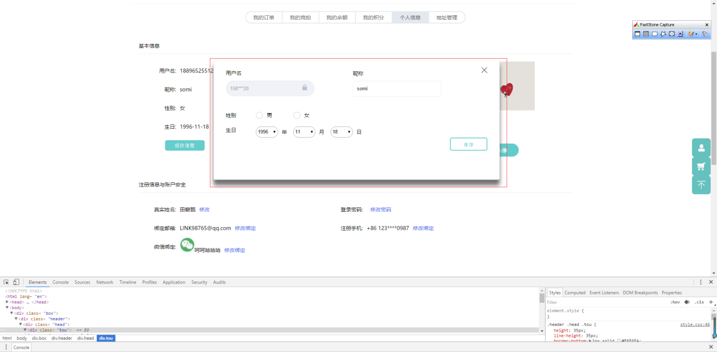

17.注册信息与账号安全那里信息点击修改点出来的弹框没有用

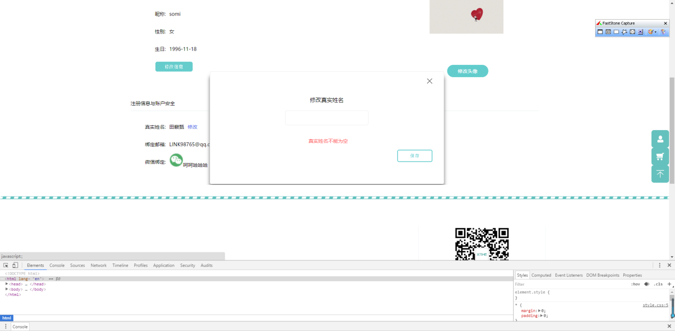

18.个人中心的底部是空的 但是其他页面是有底部的

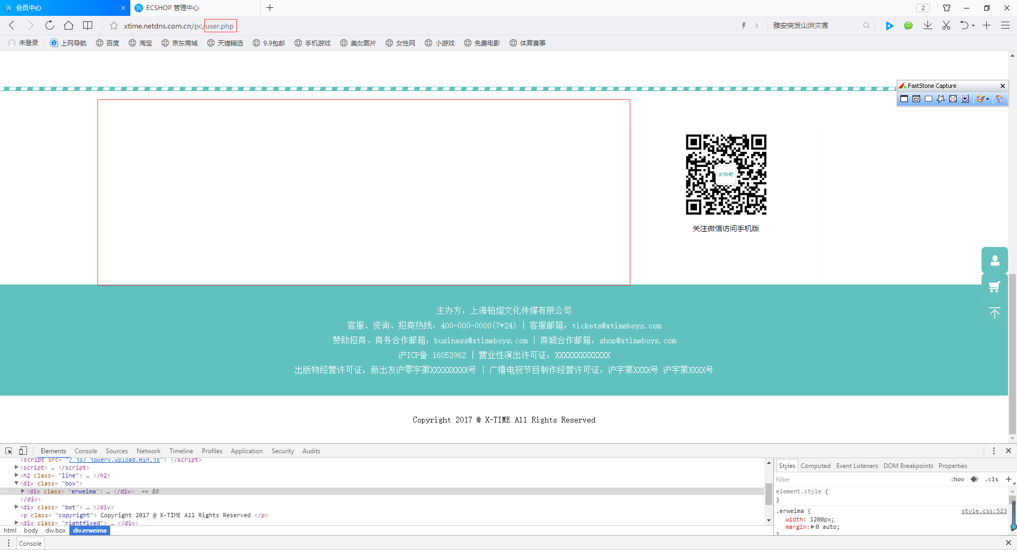

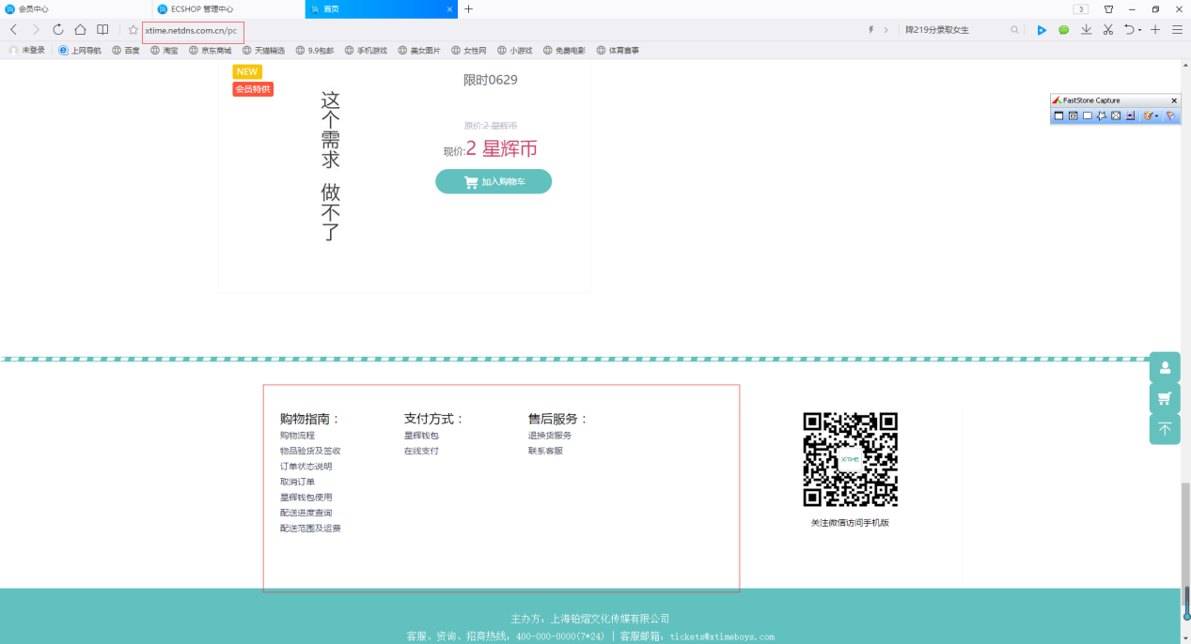

19.我的余额充值那块功能没有实现(16H)

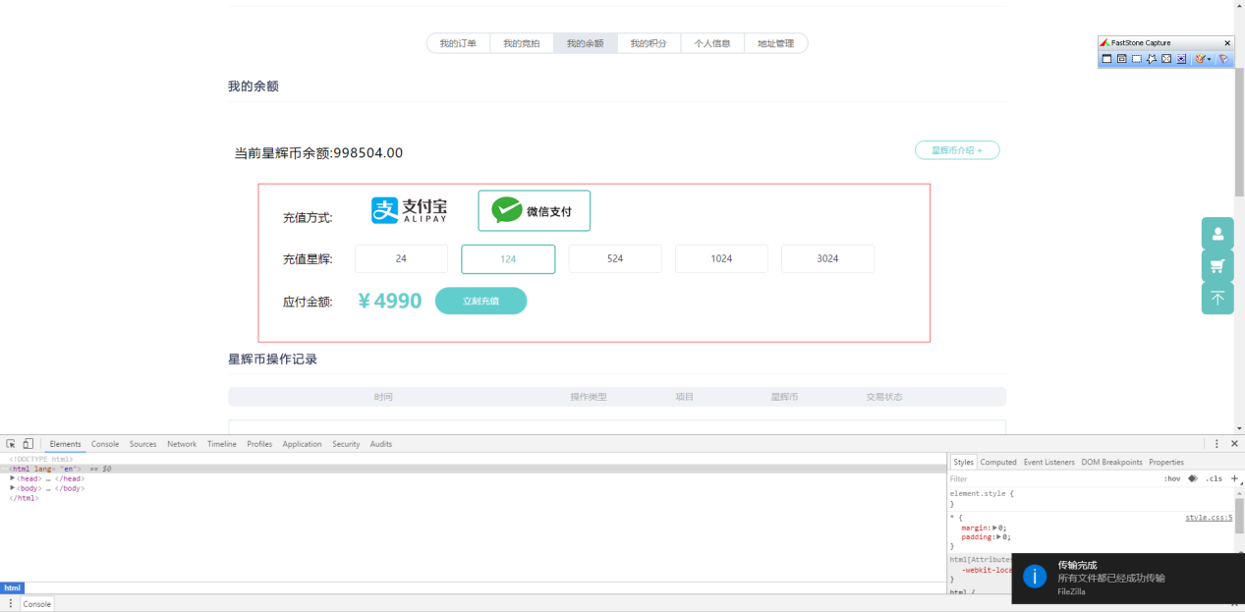

20.我的余额上面的星辉币显示 价格前面带+时是绿色 带-是黑色

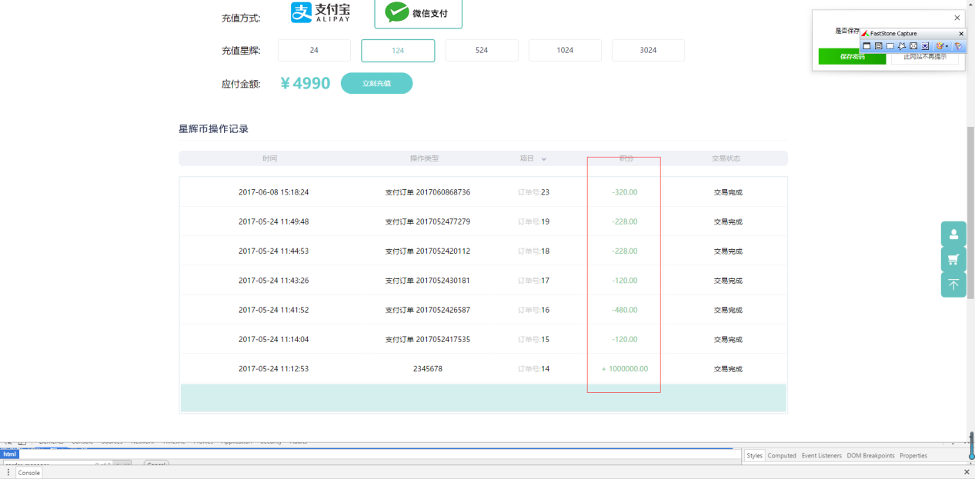

21.我的订单搜索没用

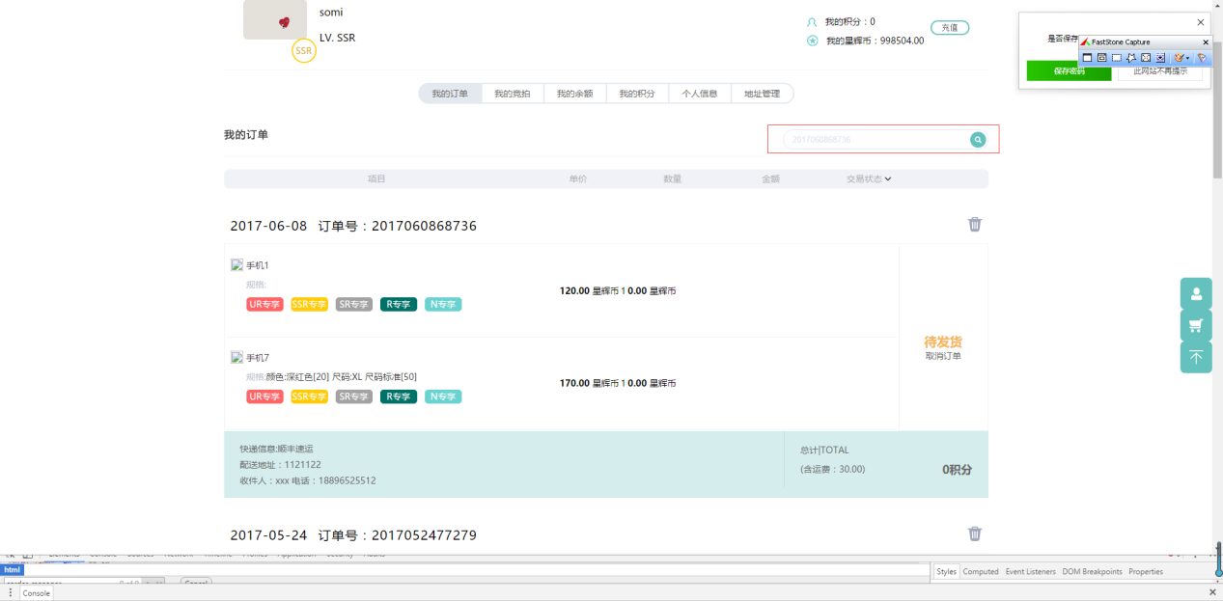

22.首页头部的搜索框搜索功能没有实现

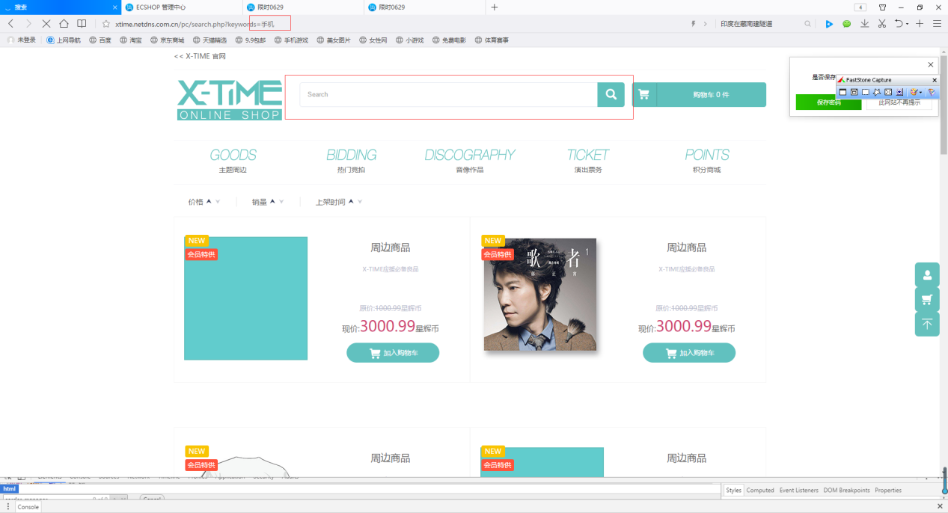

23.我的订单的交易状态的筛选没有实现 订单也不是我们之前买过的 是死的

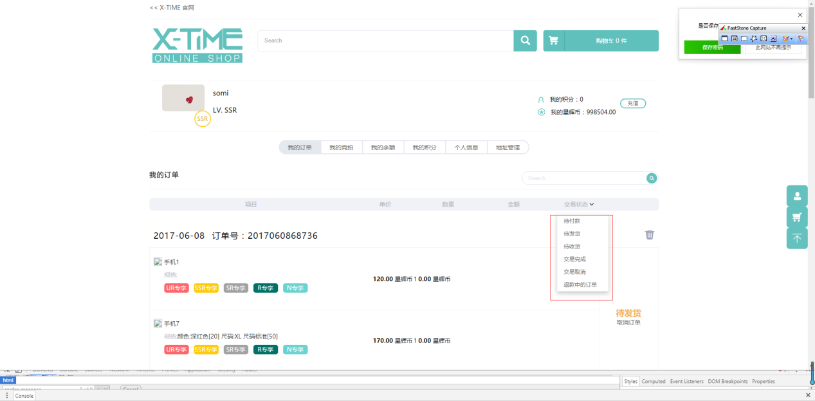

24.订单中的删除按钮只有在订单状态是已完成或者已取消的情况下才有

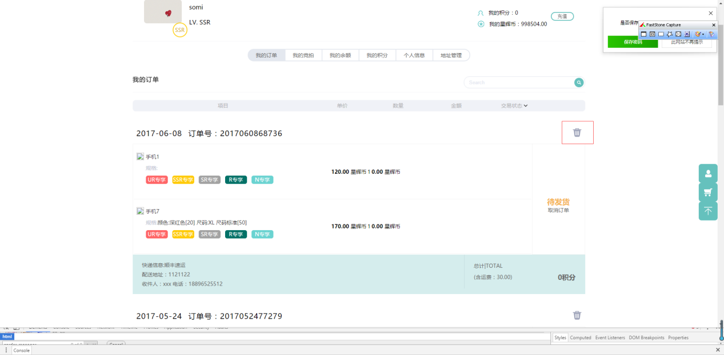

1. 个人中心地址管理中点击添加按钮 出现的弹框将信息填写完整之后点击保存 提示信息是这样的 并且地址列表也没有添加的那个信息 手动刷新页面地址才会出来 地址信息修改时也是如此 要手动刷新才会显示修改过后的

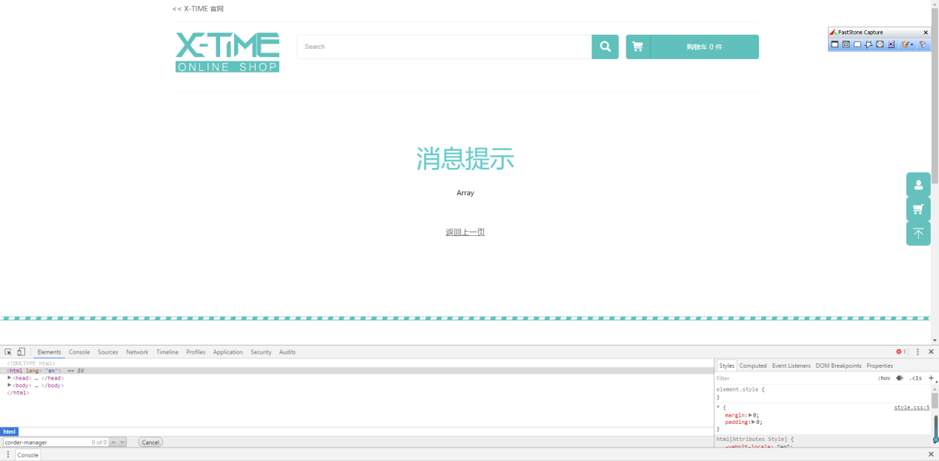

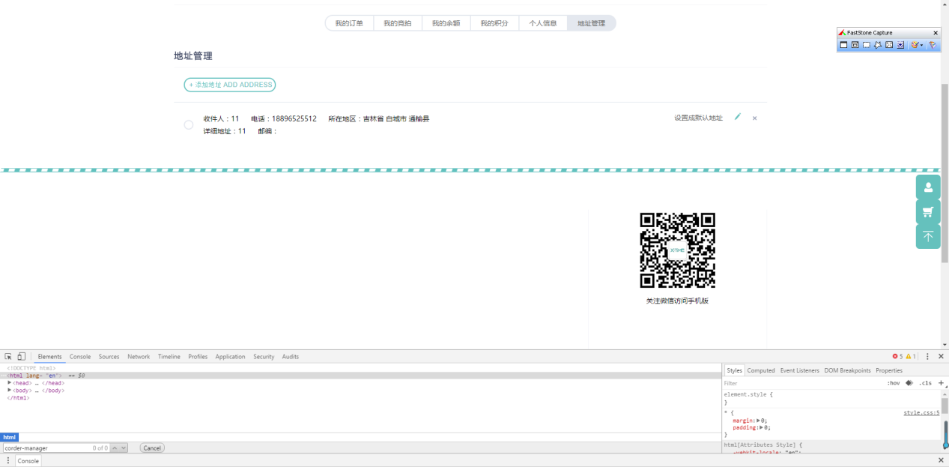

26.如果设置成默认地址 地址前面的按钮应该是默认选中的状态

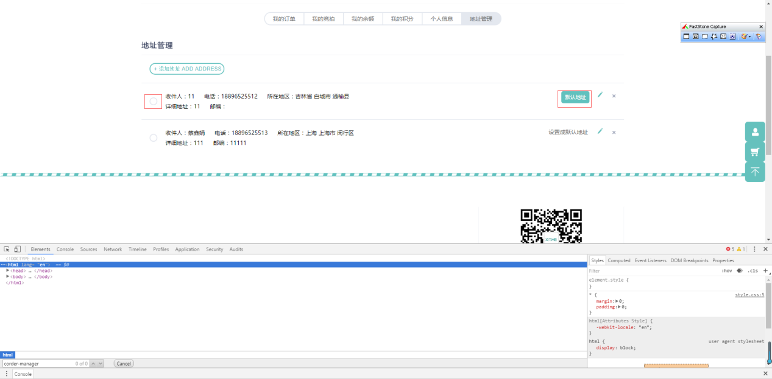

购物流程没有走通 因为不能加入购物车 后续流程走不通